**缄默的群山**

*"To you, the great Not-to-Be-Named, signs of the black stars, and the seal of the toad-shaped Tsathoggua."*

构思：琳尼娜（建议欢迎email：[arwenzh2@yahoo.com](mailto:arwenzh2@yahoo.com) ）；

协助：格尔德，蒋言，奈亚，poi；

**背景：**故事发生在十九世纪末，医生理查德参加他的一位警探朋友的聚会，期间提到自己病人的奇怪病情。医生理查德是莱特家的家庭医生，莱特家族是本地一个富有家族。安妮·莱特，14岁，莱特夫妇的女儿，4月初随母亲一起到金斯格罗夫探望姑妈，一周前刚从乡下姑妈家回来。几天后，安妮坚称在夜晚总是在卧室听到诡异的声音，且愈演愈烈，但照看她的女佣均表示并没有听到过安妮所说的声音。莱特夫妇担心女儿患病，请理查德医生诊治，但医生并没有发现安妮有患任何疾病癔症的迹象，因此他有些怀疑这其中是否有人在对安妮实施犯罪，请朋友们帮忙调查。

**日程表：**

4月初：安妮拜访金丝格罗夫姑妈

4月5：安妮与彼得去了山中小屋

4月6日：彼得开始被幻觉纠缠

4月8日：安妮回城

4月10日：安妮第一封给彼得的信

4月13日：彼得死亡

4月14日：安妮开始被幻觉纠缠。

4月15日：安妮第二封信

4月16日：彼得葬礼

4月17日：安妮发给彼得电报

4月18日晚：理查德医生拜访调查员们

4月19-23：调查员自由活动

4月22日：安妮驱魔

4月23日午夜：安妮命运揭晓

4月30日：瓦尔普吉斯之夜大型娱乐活动

**出场人物：**

亨特维尔

安妮·莱特：年轻女孩，被奇怪诅咒纠缠

莱特夫人：安妮母亲

凯特：安妮贴身女佣

理查德医生：安妮的家庭医生，请求调查员帮忙

A·克里斯教授：图书管理员

阿尔弗雷德·史密斯：安妮所在教区神父。

马丁：教堂助理

金斯格罗夫

彼得·格尔：安妮在金斯格罗夫认识的朋友，已死亡，家贫，生性好奇，习惯性逃学。

约瑟夫·格尔：彼得父亲，园丁。

格尔夫人：彼得母亲，小镇洗衣妇。

玛姬姑妈：安妮的姑妈，傲慢难缠。

塞缪尔·万斯：旅店老板，爱尔兰人，有点迷信，娶了本地姑娘艾玛，继承小旅馆。

艾玛·万斯：旅店老板娘，一般在后厨。

赛琳娜·万斯：旅店老板夫妇女儿，热情，多嘴，爱八卦。

老酒鬼比恩：疯疯癫癫的酒鬼，无业，有时睡在酒馆。

约翰警官：金斯格罗夫警长，经常抱怨事情太多人手不够。

约瑟夫·伍德沃尔：金斯格罗夫教堂神父。

兰迪：金斯格罗夫邮局员工

安布罗斯·伯克曼：民俗学者，三年前失踪。

杰克·史密斯：小镇医生

汤姆：小镇药剂师。

牧民威尔斯：小镇牧民，有2条牧羊犬。

比利和他的朋友们：小镇孩子，去过山里，因为“大人不让去我偏要去”。

**详细剧情流程：**

4月18晚

医生到访时，正巧遇到警探与朋友们在小聚，调查员们互相介绍相识。医生将安妮小姐的事情大致对大家讲明，大家纷纷表示担忧，表示愿意帮忙。跑团开始。

4月19-23日

上午调查员可决定是否亲自拜访一下安妮小姐。如果玩家径直前去拜访被莱特夫人拒绝的可能性较大，如果带有医生的介绍或陪同有极大几率打动莱特夫人，见到安妮小姐。

见到安妮后可以得到以下信息：安妮4月初随母亲前去拜访金斯格罗夫的姑妈，乡下日子非常无聊，不过安妮认识了园丁家儿子彼得，他们成了好朋友，每天背着大人到处玩。金斯格罗夫是一森林边的小镇，民风淳朴，在安妮家乡北边，小镇再往北不远则是远山山脉。当地居民热情和善，但是提起远山总有一种莫名的恐惧与厌恶，他们说一些邪恶的德鲁伊们就住在山林里，因此大都不愿靠近山脚。大约4月5号还是6号，彼得偷出父亲的马车和安妮一起去远山探险，途中他们遭遇了一场突如其来的强对流天气使马匹受惊，总之他们迷路了。他们在一座山顶光秃秃的山的山麓发现一个破旧的小木屋，决定进去躲雨。屋里破旧残败，一堆灰尘。安妮和彼得在一个几乎坍塌的书架里发现一本奇怪的古书（图0），封面是皮的，镶着金边，略有虫蛀，上边写着书名，安妮只记得De ver~~（mis mysteriis）~~..她猜是法语，但是她法语词汇量并没有那么丰富。书里全是外文叫人半懂不懂

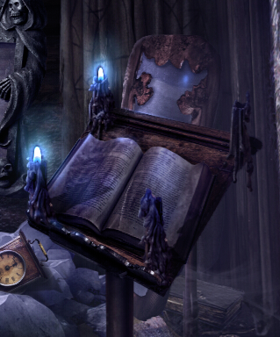

图0 古书概念图

他们2在小屋等了一会，晴天后便离开了。由于突如其来的雨，影影憧憧的山林和小屋阴郁的气氛，两人有些害怕，决定尽快回村。最后谢天谢地两人凭借暮色中村子的微光找到回家方向，回家后2人自然被一顿教训并被勒令不得再见面。安妮回忆后来彼得曾想与她交谈，但没得到机会。一周多前安妮和莱特夫人回到了城里，几天后开始安妮开始感到不适（参见鬼影实录的诡异现象），晚上她在卧室经常听到有声音并感到身边有东西，女仆凯特与她同住，但并没有听到过任何声音。她给彼得发过电报和信件，但并无回应。

“昨天半夜，”安妮充满恐惧的说，“我又被怪声吵醒，并感到有风掠过我的身旁！凯特起来点亮了屋里所有蜡烛，然后陪我一起坐在床边，过了一会。怪声又出现了，我听到非常清晰的挪动声，我发誓，那声音仿佛在朝我走近，但是，上帝啊，我盯着自己的面前，哪里空无一人！凯特什么都没听到，我盯着明亮的房间，感觉自己疯了。”

调查员们可能会想问安妮一些其他问题，接近中午后他们决定告辞。

如果调查员莱特夫人拒绝则无法获取上述资料，如果他们之中有人突发奇想打算潜入室内偷偷拜访安妮，则他或她无法见到安妮，但通过一系列神奇鉴定后可以偷到安妮的日记，并从中获取上述相似内容。但不同的是安妮会在日记中提到彼得偷偷带走了木屋中的古书，因为看上去会卖个好价钱。如果失败他将会被捕拘留且有极大几率无法被保释。

拜访过安妮或被拒后，调查员可自行决定是否查阅资料或直接前往金斯格罗夫。

金斯格罗夫距离成里搭经停火车大约半天，邮件随火车寄送。

亨特维尔-金斯格罗夫：6点30出发-11点30到达；2点30出发-7点30到达

金斯格罗夫-亨特维尔：8点30出发-1:30到达；3点30出发-8点30到达

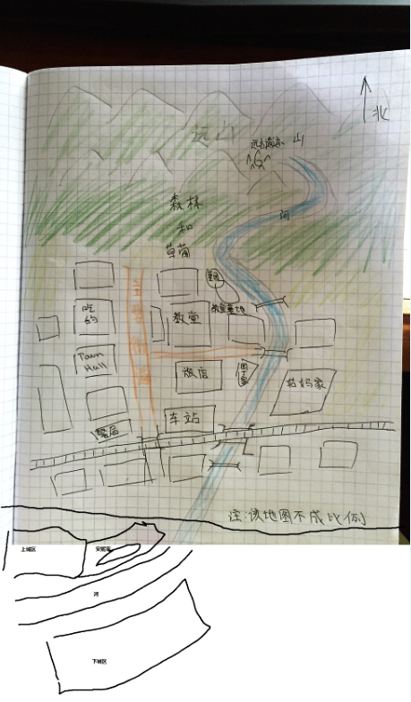

小镇地图和安妮家位置概念图

如果调查员未能见到安妮，并选择了直接前往金斯格罗夫，他们可以从当地获得以彼得为主角的类似信息。

调查员可以在金斯格罗夫的小旅店听到当地死了一个年轻人，旅店老板和客人会提到园丁家的儿子彼得跳窗自杀的悲剧，就发生在不久之前，震惊全镇。

调查员与小旅馆老板闲聊，还会听说大约三年前有个民俗学家来这里考察，进山后失踪的事情，如果调查员查阅报纸也会得到此类信息，报纸还提到当时村民一反友善热情常态，不愿意进山帮助搜救，警方不得不从亨特维尔抽调人手，搜查无果而终。

调查员在小镇警局也可以得到彼得自杀和3年前失踪案信息，三年前失踪的民俗学家当时遗留下一个手提箱，现在由警局暂存，但调查员无法获得该手提箱。

如果调查员给小旅店酒鬼“老比恩”买酒，会听到一些更加骇人听闻的消息：“彼得是被山里的东西逼疯了” “他被山里的怪物诅咒了”“那都是些异教徒，崇拜他们的凯尔特神灵” 之类话语。比恩会管山里居民叫德鲁伊，并说他们的教会从罗马时代就存在了，此处老比恩其实混淆了督伊德与凯尔特神话，如果有对此有了解的调查员可能会发现老比恩所说神灵名字为凯尔特神灵，其他旅客会嘲笑酒鬼。老酒鬼可能会反问其他酒客为何彼得多处骨折现场却没什么血迹。其他客人或许会面露惧意，并尽力用常理解释这一现象来反驳比恩。

调查员在小镇自由活动，他们可能会去见彼得伤心欲绝的父母。如果调查员足够真诚，彼得的父母会让调查员查看彼得生前的房间，彼得去世后他的父母还没有足够勇气去收拾儿子的房间，所以这个房间基本保持彼得死前的样子，约翰警官医生等人曾来勘察过。里边十分凌乱，一些书和摆设被扔在地上，床单衣物乱作一团，被褥被丢在地上，角落一张小桌上有些乱糟糟的纸币。窗户是打开的，有个大洞，散落在楼下的残片已经被打扫了。该房屋建筑质量并不很结实，所以警长认为彼得在疯狂中撞破窗户跳下。调查员可能会在书桌找到安妮的来信，一封，彼得已经拆开了，时间是4月10日，信不长，信中安妮告诉彼得自己回到了亨特维尔，十分想念彼得和他的烤蛋（彼得曾掏鸟蛋烤了请安妮品尝），安妮期待彼得能来亨特维尔找她玩（但不要被家长发现），她愿彼得一切都好。（注：安妮的另外一封信和电报可以在金斯格罗夫邮局查到，但彼得并未签收，因为后来他疯疯癫癫无暇他顾了；如果调查员想办法搞到了信件，可以发现安妮问他有没有听到奇怪的声音，为何不回信，那本书在哪里，书全名叫什么之类的）

*安妮电报：*

*有否听到异响，书在那里，书全名叫？急待回信！*

如果调查员决定去给彼得扫墓，会发现他的墓地在一个专门用来埋葬自杀者的荒芜墓园（图3）。如果调查员决定开棺调查基本不会得到同意，除非他们有明确这么做的理由。

如果调查员们决定盗墓那他们必须足够幸运，能同时通过幸运和潜行/隐藏。如果有人目击，那么目击者将会在第二天报告小镇警察墓地有异常，警察会对此展开调查。如果调查员没能掩盖好他们干的好事儿，将有极大可能面临起诉与驱逐，甚至如果盗墓罪名成立，可能会面临最高绞刑的惩罚。

大家可能需要花费2-3小时才能打开彼得的墓，期间需要幸运躲藏或潜行鉴定，如果调查员投了侦查或者其他技能或许会发现有些怪异，他们没有嗅到尸体腐败的气息。如果他们观察四周，会发现一切寂静，不远不近的树枝上有只夜枭好奇的观望着他们。

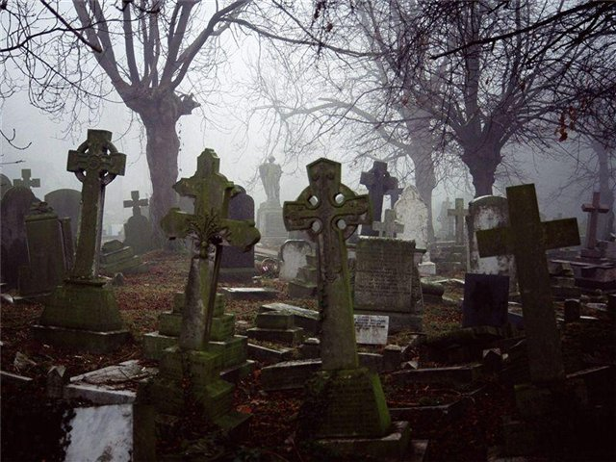

图3 荒弃墓园

如果有人打开了彼得棺材会发现彼得的尸体不知为何没有腐烂——原来他果然变丧尸了。当大家上前查看的时候，彼得会突然进行攻击距离最近的人。目睹此事的小伙伴们要掉理智，由于多处骨折，彼得会以怪异的伏爬姿势攻击大家腿，丧尸彼得可以通过脚踢和武器杀死，死后将开始腐烂，发出恶臭。

复生的彼得（啊啊啊啊！）

力量 24 伤害加成 1d6 体型 11 体质 12 POW 1 敏捷 6 move 6 HP 11

攻击方式：

啃咬 30% 伤害1d3+1d4（如果无法摆脱每回合受1d4伤害）

擒抱 30% 伤害1d6+1d6

装甲 无，尖锐武器对其造成全伤害，其他武器对其伤害减半。

如果调查员去拜访安妮的姑妈玛姬，会得知安妮和彼得进山的事情，以及关于彼得一家的一些信息，彼得父亲是玛姬家的园丁，彼得经常在这里打杂。通过信用鉴定后他们有可能会从玛姬姑妈处借到进山的交通工具。姑妈将会在调查员拜访过后第二天进城看望安妮，她会建议为安妮举行一场驱魔仪式，理查德医生尽管对此类活动嗤之以鼻，但他没有表现出来。理查德医生会从姑妈处获得自己的朋友在金斯格罗夫的事情，然后会给他的朋友写信，汇报安妮最新情况，告诉他们安妮病情加重，信会寄送到小镇唯一旅店。

调查员可能会寻找小屋（图 1）。从小镇进山驾车大约需要2小时，如果徒步则时间翻倍；调查员进山最好的路线是沿河而上，地表景观会从农田逐渐变为草甸和森林，同时地势升高，河流变得窄小湍急。进入山林后他们需要通过幸运外加相关专业技能才可以顺利找到小屋。

如果他们找到小屋，会发现找不到安妮所说的书（被彼得拿走了）。小屋十分破旧，里边有些旧家具及其他杂物垃圾散落一地，如果调查员曾有野游经验会发现小屋里出乎意料的“干净”，没有各类动物到访痕迹，甚至蟑螂老鼠也难觅其宗。小屋有一个壁炉，靠近壁炉可能会有人感到鼻子不适打喷嚏，如果仔细检查可以在壁炉里一堆杂物下发现一个暗门（侦查技能减半）。暗门上有一个拉环，可以拉开。暗门具有20点力量，通过属性对抗或其他方法后可以拉开暗门。

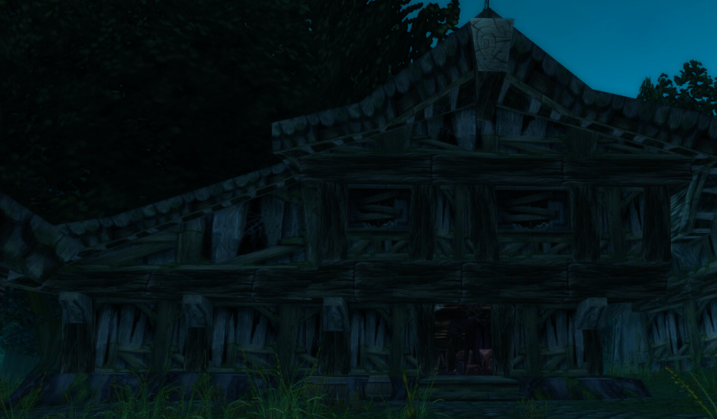

（图 1小屋想象图）

暗门开启后调查员会发现门板后带锈蚀的门栓，暗门从下边栓住了，难怪如此难以拉开。随着暗门打开会有一股刺鼻霉腐气息散发出来，令人感觉十分不舒服。暗门下链接一段15级左右木制楼梯，楼梯踩上去吱嘎作响但不会坍塌。地窖大约高2米多，一片漆黑，光线只能照亮楼梯附近一小片区域。

地窖里边还有一道石头暗门，暗门后是小屋主人真正的老巢，当调查员开门时已经惊动了他，他躲在暗处偷偷观察，此时——

此时如果调查员人多势众且持有灯光，下到地窖会纷纷看到相似幻象，这只不过是一间普通地窖，墙是石砖砌的，有些潮湿发霉，里边除了尘土别无他物。但是调查员可能会对难以掩盖的腐败气息起疑心；如果调查员分别核对自己看到的景象会发现细节有所不同，如果他们意识到其中有诈，通过灵感和意志对抗可能会从幻象中挣脱，看到地窖真相。

真实地窖除了潮湿发霉外，调查员会发现一具尸体，已经高度腐败，几近白骨，上边挂着衣物碎片，尸骨蜷缩在墙角，绑着锁链；一只腐烂的手臂与尸体分离，吊在墙上。死者生前左臂被一条锁链贯穿前臂的尺骨与桡骨（图示）然后绑在墙上，脚上也带有镣铐。调查员看到这惊悚的一幕后要进行理智鉴定，他们可能会推测这是不是3年前失踪的可怜学者。如果调查员仔细检查，会发现地窖里的石头暗门，这扇门被魔法加持，十分难以开启。如果调查员逆天改命到底还是打开了门，将进入与隐士的战斗阶段，隐士会使用匕首和法术攻击，同时还会打开密室栅栏放星之精出来咬人（如果它碰巧在），值得注意的是调查员如果只是成功杀死隐士以后，仍需要去干掉骚扰安妮的怪物，否则安妮仍旧会死。

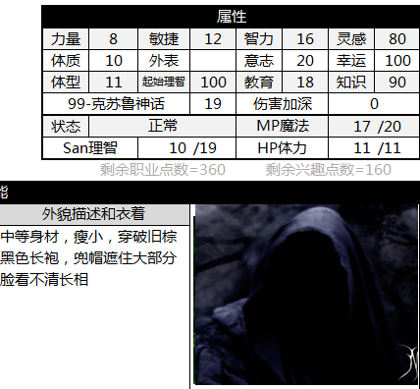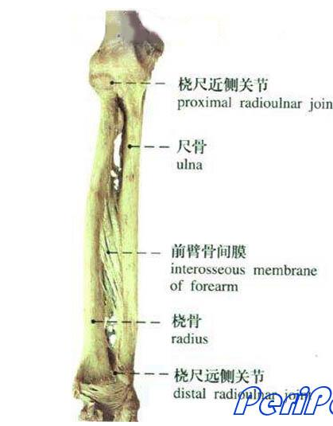

隐士人物卡（最初版，没加技能点） 人类前臂结构图

如果调查员没携带照明设施，隐士会制造幻象加深地窖的黑暗与恐怖，吓跑调查员；如果有调查员落单或者单独进入地窖会被隐士偷袭拖入暗门，隐士可能会使用与囚禁学者类似的手段将这个可怜的调查员囚禁，并在几天后的瓦尔普吉斯之夜（Walpurgisnacht）作为祭品献给撒托古亚，如果调查员激烈反抗或者试图逃脱，隐士可能会杀死调查员；调查员也可能自己因为伤口感染等问题而死，就像那名学者；如果隐士得知他/她是为安妮而来可能会不友好的讯问书在那里。

**《蠕虫的秘密》(De Vermiis Mysteriis)**  
——拉丁语，路德维希·蒲林(Ludwig Prinn)著，1542年。同年在德国科隆用哥特体字母印刷，后被教会查禁；目前大约有十五本存世。本书用部分篇幅介绍了阿拉伯世界，以及在那里发生的超自然事件。  
理智值丧失：1d6/2d6。“克苏鲁神话”技能＋12%。读解平均所需时间：48周。咒文：接触比亚提斯(Byatis)、接触伊格(Yig)、创造辽丹(Create Liao Drug)［即“冥王星之药”］、创造水晶占卜窗、创造僵尸、魔鬼之觉醒(Invoke Demon)［即“召唤/控制拜亚基”］、山羊幼仔之觉醒(Invoke Child of the Goat)［即“召唤/控制黑山羊幼仔”］、无形仆役之觉醒(Invoke Invisible Servant)［即“召唤/控制星之精”］、蒲林之生命十字、灵魂转移术、召令亡灵、维瑞之印。

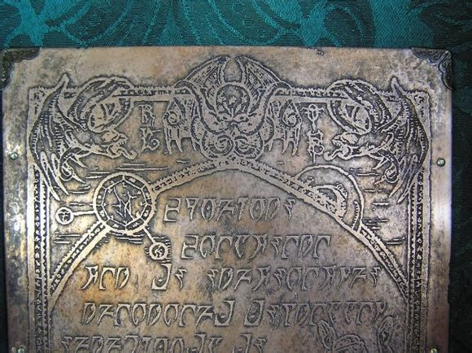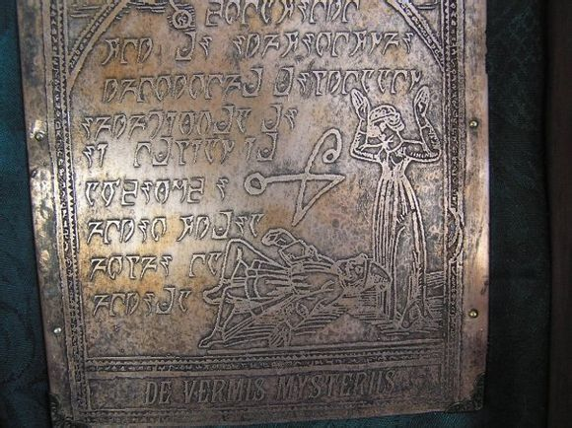

爱好者自制《蠕虫的秘密》铜刻

该书原本属于隐士，安妮和彼得进入小屋后拿走了书，因为彼得觉得它“可能会卖个好价钱”一时贪心，隐士没能及时阻止安妮和彼得带走书，于是他派自己的隐形仆从前去折磨并杀死两个孩子，同时指使自己的人类同伙伺机将书偷回，但同伙潜入彼得家并未找到书。当彼得隐约感觉这本书与自己身边的灵异现象有关的时候十分恐惧，他想归还此书，但他已经找不到曾经的小屋了，他在林中游荡半天，最后决定烧毁，他将书扔到火堆里后被异象恐惧而逃。（借用下dota小黄本）



（被烧毁的书）

如果调查员没在小屋发现什么有价值线索，可选择为调查员回城路上安排遭遇古书——蠕虫的秘密。调查员有可能在树林中发现半烧毁的蠕虫的秘密，如果有人拿到书，成功读出书中咒语（"Tibi, magnum Innominandum, signa stellarum nigrarum et bufoniformis Sadoquae sigillum”），吸血鬼在结束安妮后会去找这个伙计聊聊。

山中还有一个远古遗迹（图2 尼尔手绘），见过的村民认为是凯尔特祭坛。祭坛矗立着一块黑色石头，这里的异教徒崇拜撒托古亚，弃屋主人也是教派成员。调查员观察祭坛会掉理智，如果他们选择在这里过夜可能会看或梦到幻觉，他们有可能会梦到 彼得惨死；安妮惨死，尸体复活（如果有人经历了墓地剧情可能认出那是彼得）；古时候的献祭片段；如果有人被抓做祭品，也可能会梦到调查员被献祭的片段等，经历这些梦境的人会掉智。

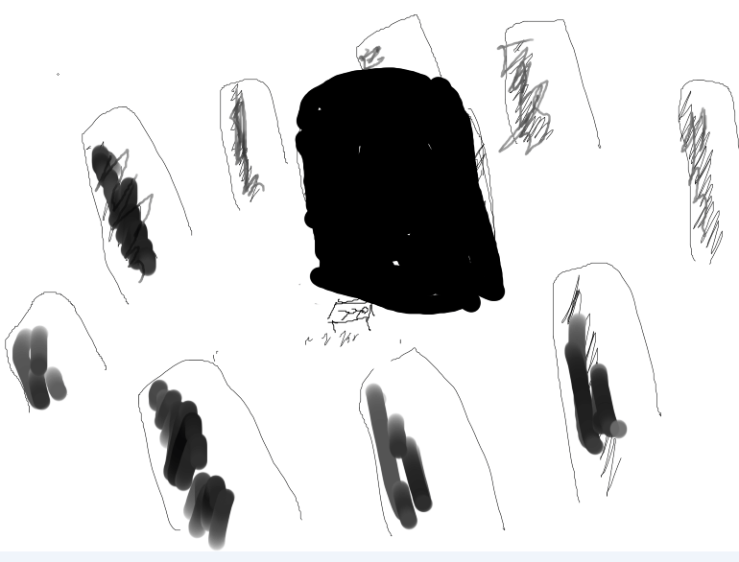

图2 远古祭坛概念图

隐形吸血鬼会在23日夜间杀死安妮，吸光她的鲜血。吸血鬼最初是隐形的，当吸到足够鲜血后，将会显出形体吓人掉理智，同时吸血鬼如果抓住一个猎物后，将会一直吮吸到猎物死去才会放开。如果调查员成功揭开秘密23号前应该赶回安妮家与怪物对喷。如果调查员没有回城或不给力，安妮会死去，任务失败。

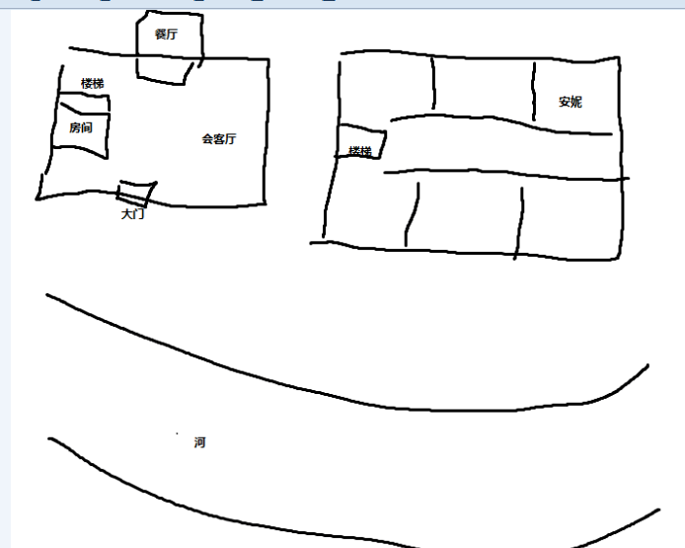 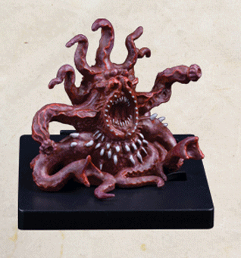

安妮家平面图 star vampire

在遭遇了星际吸血鬼-星之精后，或许有人会想到这个可怕的生物为何会造访人类世界，因为通常他们都是由术士们召唤而来。他们可能会重新会山中或者小屋调查，揪出幕后真凶。

主体剧情——拯救安妮进行到23号夜间告一段落。

**实际跑团测试：**

玩家人物：

鲁道夫.冯.格尔德：亨特维尔警探，德国汉堡人，相貌英俊，由969870934-斯坦利弗斯基扮演。

尼尔：窃贼，曾是格尔德线人，很机灵，荣誉感捉急，由466522199-奈亚扮演。

蒋言：退伍士兵，现为地下拳击手，用拳头说话，由851734480-想入非非的泽越止扮演。

威廉·戈德温：记者，喜欢大新闻，由651576816-没救的死妹控扮演。

poi·斯卡雷特：工程学生，美国人，刚到英国，想领略英国风情，尼尔朋友，由acfun@zhongchu.org小町扮演。

实际剧情时间线：

4月18日——晚：几个好基友决定帮助安妮，外加半夜上街散步观察安妮家，他们发现安妮家有一扇窗户一直灯火通明，事后发现是安妮房间

4月19日——上午蒋言在醒酒，威廉宅家里，格尔德在警局查资料，发现金斯格罗夫三年前有人失踪，尼尔在自由活动；下午：一起拜访了安妮；晚上自由活动。

4月20日——上午调查员们搭早班车来到金斯格罗夫，入住旅馆，蒋言向万斯老板简要了解了小镇情况。格尔德去警察局拜访自己同僚，同时打听小镇新闻；尼尔去墓地查看人口死亡记录，在墓地他突发奇想决定挖掘彼得墓地，并偷取了一些作案工具；下午大家一起拜访了安妮的姑妈玛姬。记者威廉没发现大新闻，决定先回城。晚上剩下3名调查员一起与老酒鬼聊天吹牛，获得了一堆关于山林的可怕传闻；10点多后客人纷纷散去，格尔德私下询问了老板女儿赛琳娜几个问题后，在他们目睹下回房休息，尼尔顺手从旅店摸了一盏风灯后与蒋言前往彼得墓地考古，被路人目击，路人由于感到害怕，先行逃走，并决定第二天报警，随后遭遇复活的彼得。尼尔由于太过恐惧吓得立在原地不能动弹，蒋言眉头一皱计上心来，决定用尼尔格挡彼得攻击；尼尔因此受重伤昏迷（hp-7），后蒋言独自对抗僵尸，两败俱伤之时，醒来的尼尔补刀成功击杀彼得；蒋言愧疚决定先急救尼尔，尼尔因此决定不给蒋言来一枪；稍事恢复后2人尝试出坑和掩盖痕迹。格尔德夜晚被噩梦惊醒，放心不下朋友赶来墓地，帮助两人一起掩盖痕迹，此时即将黎明，蒋言回旅店休息，格尔德决定去镇上采购物资进山查看，尼尔独自离去。

4月21日——清晨三人匆匆掩盖好自己盗墓痕迹，然后尼尔前往姑妈家附近草丛休息。蒋言先行回旅馆，爬回2楼，期间踢碎1楼一扇玻璃惊动了老板和酒鬼。事后蒋言畏罪潜逃回城，打算找人把自己重新弄回部队；格尔德前往主街买药和争吵。随后格尔德先去找安妮姑妈，在姑妈家附近邂逅尼尔，两人得知安妮姑妈要进城探望安妮，格尔德向姑妈借马匹惨遭拒绝。此后尼尔与格尔德回到旅馆，发现约翰警官带人前来调查昨夜墓地一事，因为警官接到报警说荒弃墓园有响动，前去调查捡到一盏遗落的风灯，上边有旅馆标记。警官怀疑尼尔与格尔德去墓地干不法勾当，但格尔德有不在场证明，而尼尔坚称自己喝醉后被狼袭击并展示伤口，并反问约翰如果自己去盗墓为何会受重伤？警官无法找到直接证据，同时受到小有权利的格尔德威胁，只得离去，暗暗记恨格尔德与尼尔；10时左右二人与彼得父亲聊点了解情况后，前去查看彼得生前卧室，发现安妮信件，得知彼得拿走了书，但他们仍旧无法知晓是什么书，卧室疑点重重，他们推测彼得之死另有隐情。随后二人从格尔夫人处借到马车，前往邮局，取得彼得电报。12点，格尔德劝说尼尔与他一同进山调查，但尼尔决定回城疗伤，从此两人道别；格尔德独自进山调查，一直在迷路中还被雨淋病；下午5点左右，尼尔回到城里就医，回复3hp，格尔德后来发现一处远古遗迹，在遗迹处小憩到晚上10点，期间被噩梦纠缠，他梦到神秘的献祭仪式，并注意到一只抓住祭坛的手与自己手很像，猛然惊醒；午夜，格尔德凭借惊人运气找到小屋，进入小屋后发现诸多异常，最终决定暂且撤离，逃跑过程中小腿被划伤，裤脚撕裂，留下血迹。最终格尔德原路逃回祭坛，躲在草丛勉强睡了一觉。

4月22日上午10点多，尼尔仍在懒床，格尔德重新回到小屋调查，并在里边壁炉废墟下发现一处暗门，经过多次尝试外加杠杆助力，格尔德打开了暗门。

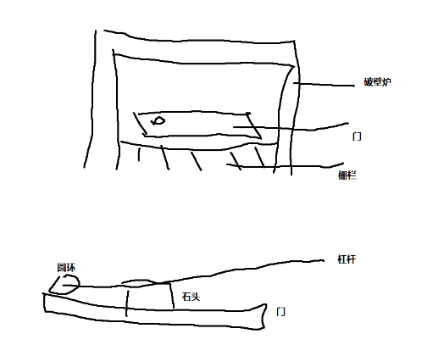

格尔德自制杠杆

与此同时，尼尔前往安妮家，了解到安妮情况非常糟糕，处在疯狂状态，莱特夫人隐约感到尼尔知道什么，央求尼尔救救自己女儿，并承诺重金酬谢；在玛姬姑妈建议下教区牧师为安妮驱魔，尼尔到来时已经结束，理查德对驱魔活动嗤之以鼻，干脆借此去邮局拍电报给格尔德，询问调查进展。尼尔随后去找神父，建议神父按照自己的方法重新驱魔，被神父拒绝，因为尼尔实际上是打算用安妮当做诱饵引出恶魔，然后再合理将其击毙，神父吃惊于尼尔的无情；此后尼尔去自己钟爱的小酒馆喝酒，偶遇朋友poi，poi是一名美国人，来这里长长见识，领略英国民间风情，碰巧也喜爱这家酒馆，poi被故事吸引决定帮尼尔，两人弄了点装备，打算保护安妮，事后poi回家休息，尼尔去找格尔德，打算叫他一起打怪，竟发现格尔德还没回来，有些担心，经过挣扎，他决定放弃安妮，去搜寻格尔德；与此同时，格尔德进入地窖，感到有些头晕，认为可能是地窖不通风所致，地窖里一股腐臭气息，黑暗仿佛有生命一般蔓延，此时格尔德并未发现自己中了幻象，以为只是一般黑暗，由于格尔德没有灯火，只能凭手摸索，他在黑暗中摸到了尸骨，大吃一惊，十分恐惧，没有听到石板暗门滑动的声音，接下来格尔德被隐士偷袭，头上挨了一棍，昏倒在地；后因剧痛醒来，发现自己右臂被隐士用铁链贯穿锁在墙上。格尔德与隐士对喷一会后隐士回到暗门，格尔德努力拾取了一根臂骨揣在怀里，打算下次偷袭隐士。

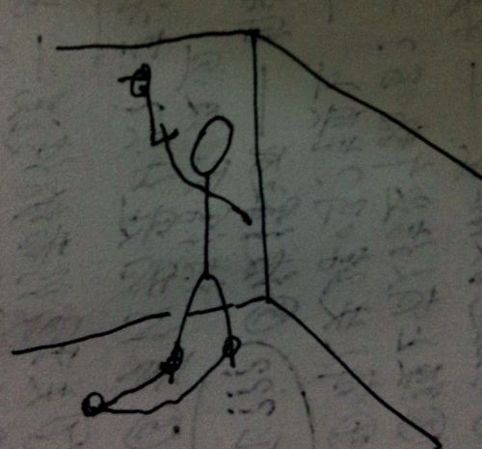

格尔德现状（格尔德亲自手绘）

4月23日，尼尔与poi由于没赶上早班车，上午进一步准备远足行李，随后搭乘下午火车，晚上赶到金斯格罗夫，随后尼尔在旅店与镇民们闲聊增进感情，他打算让约翰警官帮助自己寻找格尔德，但是约翰本来就对2人不满，同时惧怕远山，不愿帮忙，这次轮到尼尔忿恨离去；尼尔去向彼得父母求助，彼得父母劝说尼尔不要进山，但被两人友情打动，最后彼得父亲妥协并借给尼尔一把砍柴斧；poi与酒馆小妹赛琳娜闲聊，但是又发生一起失踪案后，赛琳娜如今对于山林不愿再多谈，后来poi从老板处发现一封理查德医生写给格尔德的信，医生从到访姑妈处得知自己朋友去金斯格罗夫调查，于是写信给格尔德告知他安妮情况糟糕，将信息告诉尼尔后两人回房间养精蓄锐，为明天进山做准备；格尔德被囚禁地窖，他猜测隐士十有八九就是害死彼得的真凶；当隐士前来审讯格尔德时，他试图攻击隐士，但由于自己比想象的更虚弱，隐士轻而易举制服了他，并干脆卸下他的左臂，格尔德左胳膊脱臼，愈发虚弱，隐士令他限期回答书在哪里后留下格尔德独自在黑暗中。

4月24日，上午：poi与尼尔一早出发，沿河而上寻找格尔德，期间在河边发现马匹碎尸，家用马来河边饮水被袭击猎食，两人猜测马匹就是格尔德进山所用马匹，但是没有找到马车踪影，两人以马尸为半径寻找，发现神秘路标，两人不知路标为格尔德所留，但追踪路标来到一处远古遗迹，搜查远古遗迹后没发现格尔德踪迹，尼尔和poi决定毁坏一下遗迹取乐；poi打算撬动祭坛，尼尔在石头上张贴寻找格尔德告示；临走时poi在遗迹一旁发现一条荒芜小路，沿小路找到一座山间小屋，尼尔和poi生火烧门并里外观察小屋，因为两人的到来已经惊动了隐士，所以二人进屋后被幻象所惑，看到里边分别是花园工具房和西部牧民的储藏室，两人有些头晕，并隐约感觉诡异，他们不知该如何破除幻象，无法找到暗门具体位置，也不敢贸然行动，此时已是下午4点，天色渐暗，此地不宜久留，两人最终决定回村，临走之前尼尔自制爆竹点燃，希望能炸毁点什么； 格尔德线：格尔德与山中隐士日常撕逼，隐士继续讯问书的下落，格尔德绕来绕去不肯如实作答；隐士提议两人坦诚相待，并率先做出表率，告诉格尔德安妮死讯，格尔德听后悲愤交加，挥拳想打隐士，扯裂右臂伤口昏了过去。当感到有人在小屋探头探脑后，隐士将昏迷的格尔德从墙上解下，拖入密道留作人质；当格尔德醒来时他的伙伴已经离开了，格尔德此时因为伤口感染，高烧断粮外加隐士折磨，已经奄奄一息，他在密道中醒来后，感到右边有光亮，格尔德知道自己时日无多，凭借最后意志站起来，拖着铁链步履瞒珊走向光源，打算最后与隐士对峙。

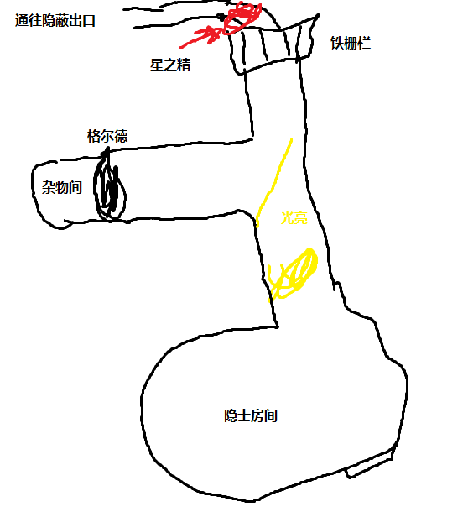 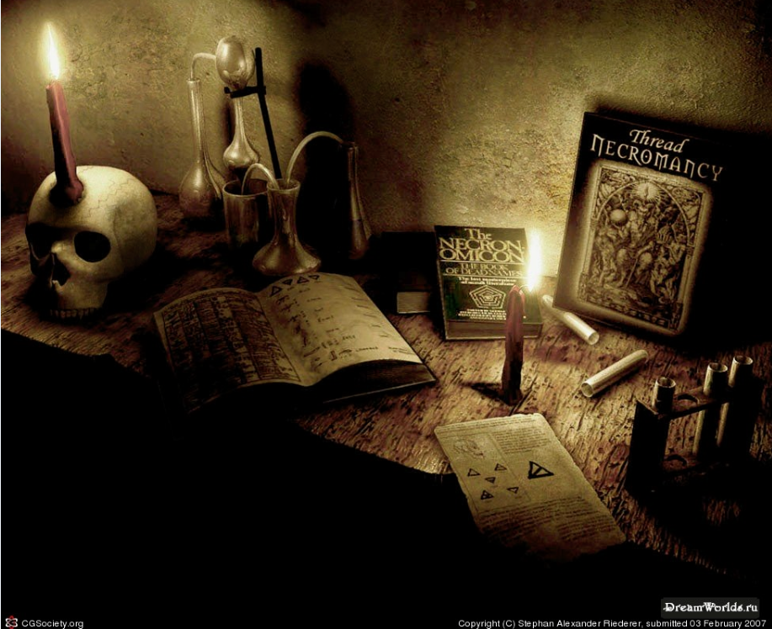

石头密道 隐士房间概念图

在隐士房间，格尔德见到了隐士和他的同伙……他吃惊地发现是老酒鬼，老酒鬼发现尼尔等人二次返回并打算进山，提早前来通风报信；格尔德与隐士优雅的撕了一会逼，得知自己本来要作为祭品献给他们侍奉的邪神——撒托古亚，但鉴于格尔德hp见底，决定把他喂给星之精，然后另寻祭品；当老酒鬼拖着格尔德丢过栅栏时格尔德最后一搏打算拖着老酒鬼一起死，被老酒鬼挣脱，格尔德命丧群山，死前终于了解辛苦追寻的秘密了。

4月25日，尼尔与poi一夜未眠，在旅店大厅担惊受怕，两人预感会遭到报复，但幸运的是此时怪物公务缠身无暇拜访。第二天一早他们得到通知格尔德有电报，前往邮局领取，被员工兰迪因没有授权而拒绝，这时尼尔大致猜测到电报内容，他们合计一下觉得还是安妮更好救，于是放弃格尔德，搭火车回城；两人回城后得知安妮的死讯，由于安妮父亲的影响力和安妮怪异死亡带来的舆论压力，警方着手调查此案。尼尔和poi害怕查到自己头上带来不必要的麻烦，一起逃往新大陆。

-----------------------------终-----------------------------------

格尔德获得成就：黎明之光

尼尔，poi获得成就：我有无数问题，但活下来不是问题

Poi获得成就：小尾巴

蒋言获得成就：卖了队友就跑

威廉获得成就：大新闻

**参考**：

《弃屋中的笔记本》

《黑石》

《来自外太空的色彩》

六版规则书

神秘视线6：Dire Grove

维基百科

**附录：**

蠕虫的秘密相关信息：

作者：Ludwig Prinn is an "alchemist, necromancer, [and] reputed mage" who "boasted of having attained a miraculous age" before being burned at the stake in Brussels during the height of the witch trials (in the late 15th or early 16th centuries).

召唤星际吸血鬼咒语拉丁原文： "Tibi, magnum Innominandum, signa stellarum nigrarum et bufoniformis Sadoquae sigillum”

Which can be translated as "To you, the great Not-to-Be-Named, signs of the black stars, and the seal of the toad-shaped Tsathoggua".

古书其他内容：In its first appearance, Bloch describes the book as containing "spells and enchantments",

召唤/控制星之精Summon/Bind Star Vampire  
  该咒文能召来一只无踪无形，但在潜伏时会发出诡异瑟瑟声的星之精。咒文需要的法力值不定，但施法者为施放咒文所支付的每1点法力值将为召唤增加10%的成功率，96-00之间的结果会导致必然失败。每次施放咒文须损失1d3点理智值。施法者需要准备一本写有或铭有该召唤咒文的法术书如果法术书是附魔的，则在附魔时所牺牲的每1点意志值会增加10%的召唤成功率。该咒文仅能在天空无云的夜晚施放，一只隐形的星之精只有在吸满了可见生物的血液之后才会变的可见。